**PAGINA WEB DEL CENTRO DE INVESTIGACIÓN PSICOLÓGICA HSTÓRICO-CULTURAL**

**LINK DE BLOG DEL GRUPO (PARA USAR DE REFERENCIA):** <https://psicologiahc.wordpress.com/>

**LINK DE PÁG WEB (PARA USARLO DE REFERENCIA):** <http://fernandogonzalezrey.com/>

**TÍTULO:** Centro de Investigación Psicológica Histórico-Cultural

**VINCULAR PÁGINA WEB, CON CUENTAS DE FACEBOOK, YOUTUBE, LINKEDIN, ACADEMIA.EDU**

**FACEBOOK:** [**https://www.facebook.com/CIPSGonzalezrey?fref=ts**](https://www.facebook.com/CIPSGonzalezrey?fref=ts)

**YOUTUBE:** [**https://www.youtube.com/user/CipsFGonzalezRey**](https://www.youtube.com/user/CipsFGonzalezRey)

**LINKEDIN:** [**https://pe.linkedin.com/in/cipspsicologiahc**](https://pe.linkedin.com/in/cipspsicologiahc)

**ACDEMIA:** [**https://unsa-pe.academia.edu/CipsPsHistoricoCultural**](https://unsa-pe.academia.edu/CipsPsHistoricoCultural)

**MENÚ BARRA SUPERIOR O PÁGINAS:**

¿Quiénes somos?

Redes

Equipo

Actividades

Biblioteca Virtual

Revista EPSCS

Ensayos

**WIDGETS:**

Buscar

Contacto

Imagen

Video

Nube de etiquetas o Categorías por tema

Suscripciones

Encuestas

**PORTADA:**

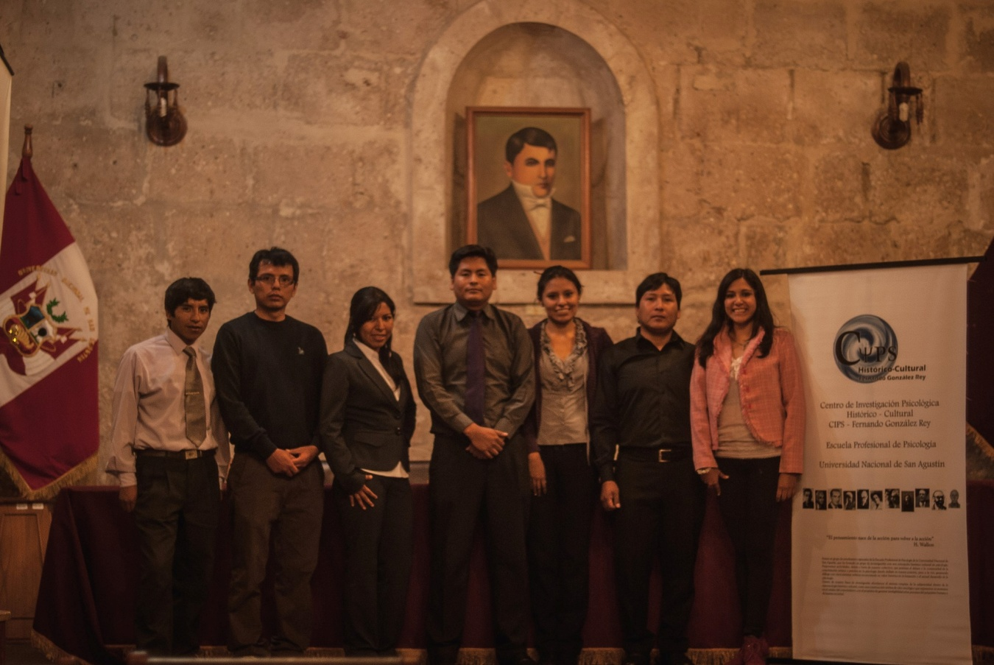

**LOGO:**

